Şikayət - A2P autentifikasiya kodlarının SMS vasitəsilə daxil olmaması

- https://www.paypal.com/rs/smarthelp/contact-us saytına keçid edin və "Bizə Mesaj göndər" bölməsini seçin

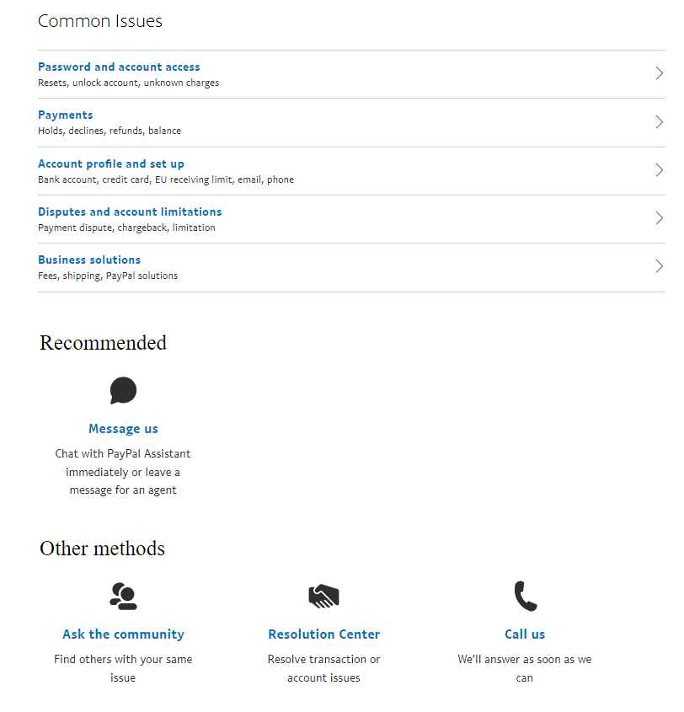

Siz, həmçinin, onlara PayPal vasitəsilə e-poçt göndərə bilərsiniz: app-feedback@paypal.com

Addım 2: Əlaqə variantını seçin və aşağıdakı mətndən istifadə edin.

Şikayətin mətni (İngilis):
Hörmətli Dəstək Qrupu, xahiş edirəm nəzərə alasınız ki, +994 XXXXXXXXXX mobil nömrəmə SMS vasitəsilə OTP kod daxil olmur. Mən bu problemi mobil operatoruma bildirmişəm, lakin problemi aradan qaldırmaq cəhdlərimə baxmayaraq, məlum olur ki, xidmətiniz tərəfindən göndərilən SMS mesajları onların şəbəkəsinə çatmır.
Problemi aradan qaldırmağınızı və SMS-in mobil nömrəmə çatması üçün düzgün yöndəndirməyinizi (başqa SMS provayderi vasitəsilə) xahiş edirəm. Təşəkkür edirəm!

